CAPÍTULO 1
CONOCIMIENTO DEL NEGOCIO

1.1 Información General de la empresa
Con la finalidad de desarrollar el presente trabajo de grado consideramos a esta empresa Retail S.A. considerada mediana dentro sector comercial de la ciudad de Guayaquil, se dedica a la fabricación de espacios comerciales. Su servicio incluye todo el desarrollo de un proyecto que va desde el diseño en 3D, la ejecución del proyecto, fabricación de mobiliario y accesorios de acabados, creación de la imagen corporativa del cliente y visual merchandising, etc., hasta la entrega de la tienda lista para abrir al público; todo ésto es denominado como la modalidad de trabajo “Llave en mano”

Tiene nueve años en el mercado elaborando diseños y remodelaciones de locales comerciales, hasta la actualidad cuenta con 69 tiendas en su hoja de vida y múltiples diseños elaborados bajo pedido.

Hemos obtenido previamente la autorización del Gerente General y Representante Legal de la compañía; con la finalidad de poder usar la información pertinente para este trabajo que pretende dejar una forma en que las empresas que proyectan un rápido crecimiento puedan ir de la mano con los requerimientos tributarios vigentes.
1.2 Estructura Organizacional
La estructura organizacional esa sustentada en la Dirección Administrativa-Financiera y la Dirección Técnica, ambas bajo la Dirección General.
La dirección Administrativa-Financiera cuenta un grupo de trabajo conformado por una Asistente Administrativa, un Contador General, un asistente financiero y un mensajero.
El grupo de trabajo de la Dirección Técnica es la Asistente del Departamento de Obras, Jefe de Compras, Jefe de Obras, Supervisor de Obras, y cada uno de los arquitectos asignados como residentes de obra en cada una de ellas.
Figura 1
Adicionalmente la compañía mantiene un grupo de contratistas exclusivos, para el desarrollo de los trabajos de obra, para cada uno de los rubros que incluye el proyecto de construcción y/o remodelación.

Sus oficinas están ubicadas en la ciudad de Guayaquil en el norte de la ciudad; sin embargo su capacidad de operación incluye trabajos en todo el país bajo los mismos índices de calidad.

1.3 Posición de Mercado
En términos de construcción existen múltiples empresas de mayor capacidad e infraestructura. Por eso cabe destacar el marco diferenciador en este ámbito. Ya que esta empresa esta basada en términos de atención al cliente de RETAIL que en términos generales significa espacios comerciales o tiendas de productos.
En la actualidad a nivel nacional no existe otra empresa que se dedique exclusivamente a diseñar espacios comerciales, por lo cual no se considera una competencia directa. Sin embargo la competencia indirecta la constituyen arquitectos o decoradores independientes que hacen este tipo de proyectos de manera esporádica o bajo requerimiento del cliente.
Algunos de los clientes que tiene Retail S.A. dentro de su cartera son:
- ÓPTICAS GMO (46 locales)
- PINTO
- OFICINAS COMERCIALES PLASTIGAMA
- SUMBAWA
- LOCOS POR EL FÚTBOL
- STUDIO F
- HERNANDO TRUJILLO
- ACADIA
- OFICINAS COMERCIALES RSA
- CHEVIGNON MALL DEL SOL
- MUSICALISIMO MALL DEL SOL
- FASHION MONETT FRANCISCO DE ORELLANA
- VILLAGE PLAZA – PUNTO DE VENTA
- OFICINAS COMERCIALES SERCASA
- LAS FRAGANCIAS SPA
- CASINO DEL MAR
- BOSH – PUNTO DE VENTA (Diseño)
- CASINO GUAYAQUIL (Diseño)
- OPTIMODA
- OFICINAS COMERCIALES VILLA ESPAÑA (2 locales)

- SONY CENTER

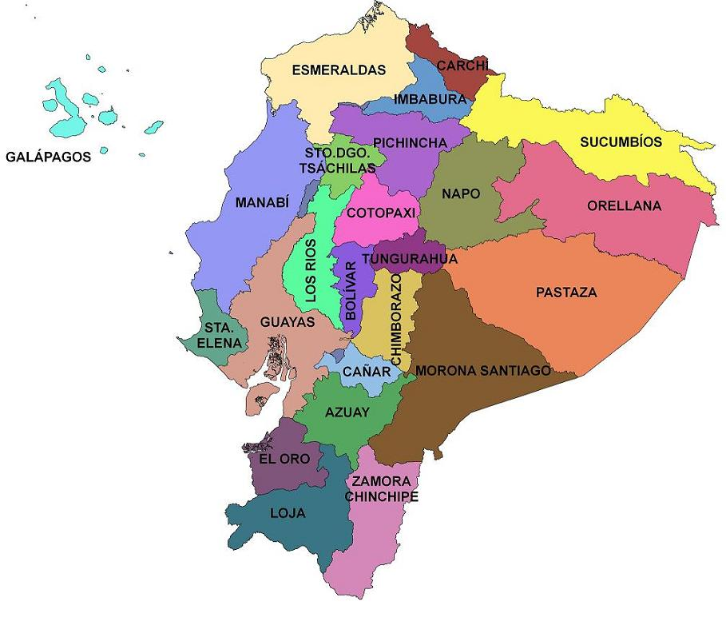

Figura 2.

1.4 Estrategia de Negocios
La metodología de trabajo de esta empresa difiere de las demás del mercado ya que le permite obtener mejores tiempos de entrega que la llevan a tener una relación de 21 días de construcción en un local promedio de cien metros cuadrados. Lo que en el mercado es un record reconocido, ya que en tiempos reales de arquitectura esto se tomaría 90 días, lo que para el cliente significa 39 días de ventas al público.
Gracias a que mantiene contratistas especializados en cada rubro y que trabajan exclusivamente para la compañía, ésta puede mantener una modalidad de trabajo 24/7.
Se realizan informes de avance de obra semanales, lo que permite al cliente tener la certeza que da el conocimiento sobre lo que va aconteciendo paso a paso en su proyecto.
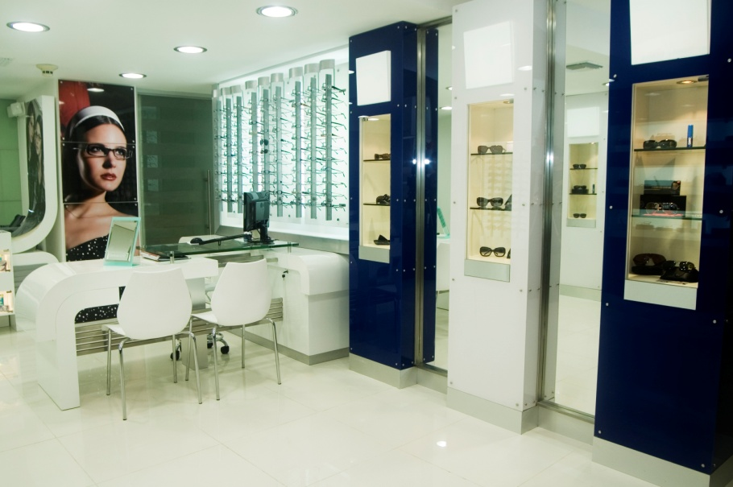
Figura 3
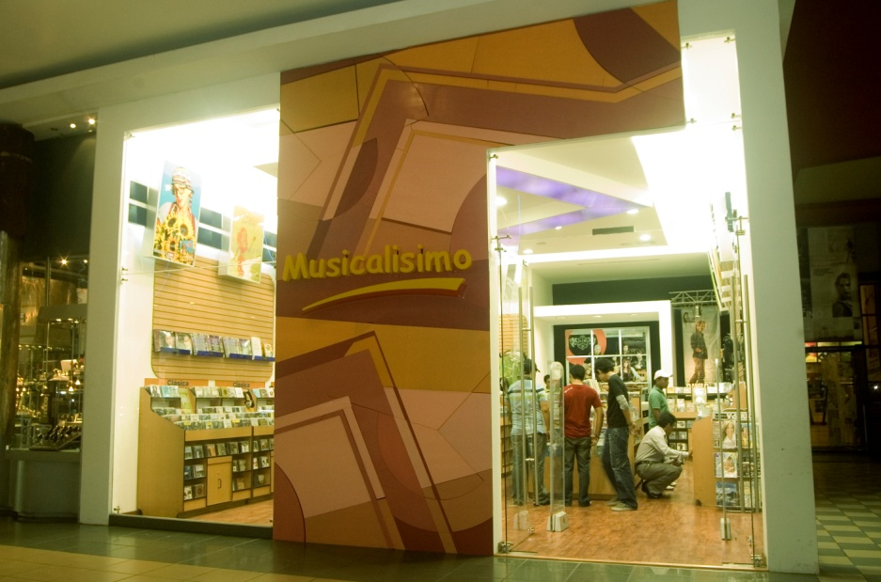

Figura 4.

1.5 Riesgo del Negocio
- Son repetitivos los gastos que se efectúan en los diferentes puntos del país donde se realizan las obras. Por lo tanto, muchos de los gastos imprevistos que se dan en la construcción se consideran como no deducibles ya que no se efectúa la retención en la fuente correspondiente, no está identificado el contribuyente y en muchas ocasiones no están sustentadas por comprobantes de venta validos.

- Contratación de Mano de Obra de manera informal, de forma que la cancelación por dichos trabajos no esta sustentada de manera adecuada.

- La entrega de anticipos a los contratistas de planta sin sustento, ya que ellos entregan una factura una vez liquidada la obra, adicionalmente ésto crea una carga de trabajo contable ya que es necesario la revisión constate por dichos valores entregados.

1.6 Proceso General

Figura 5.
1.7 Políticas Contables
Ingresos
- Una vez aprobado un presupuesto por parte del cliente, el anticipo correspondiente se procede a facturar.
- Hasta los días miércoles de cada semana se reciben las planillas de avance de cada obra por parte del departamento técnico, las cuales son facturadas y enviadas a cada cliente junto con el respectivo informe de avance de obra.
- Las liquidaciones de obra son recibidas hasta el próximo miércoles después de concluída la ejecución de obra y son facturadas al cliente de igual manera que las planillas semanales; sin embargo éstas según cierta cláusula del contrato de construcción son canceladas por el cliente una semana después de su presentación.
Egresos
- Todo pago se hace mediante la presentación de un documento de venta válido previamente ingresado al sistema contable para su provisión respectiva con toda la información respectiva a anexos vigentes de rentas.
- Se maneja una caja chica para gastos administrativos de oficina, entre los cuales se incluye movilizaciones, compras menores, etc. El valor asignado es de $100.00, la asistente administrativa presentará el reporte de gastos para la autorización de la reposición correspondiente.
- Se maneja una caja de obra por cada una de las obras en ejecución la cual sirve para compras menores e imprevistos en obra. Adicionalmente en esta caja es considerada pagos de obra que por ser contratados fuera de la ciudad deben de ser cancelados en efectivo. Esta caja debe ser reportada al departamento financiero para le reposición del valor que en términos generales es de $250.00 previa presentación de todos los sustentos del caso.
- Los anticipos a contratistas para el inicio de obra se los realizan mediante el presupuesto firmado y autorizado de la Gerencia Técnica. Si dicho valor supera los $ 3.000,00 dólares dicho presupuesto debe estar firmado y autorizado por la Gerencia General.
- Actualmente los rubros de cada contratista se liquidan según la ejecución de obra para la emisión de la factura, la cual será única por cada una de las obras ejecutadas. Del valor de la factura de descontará los anticipos entregados según presupuesto y los materiales entregados por parte de la empresa y que estén considerados dentro de su precio de venta.

1.8 Obligaciones Tributarias
- Anticipo Impuesto a la renta
- Impuesto al Valor Agregado – Mensual
- Retenciones en la Fuente Renta – Mensual
- Anexo Retenciones en la Fuente de Impuesto a la Renta por otros conceptos REOC- Mensual
- Impuesto a la Renta Anual

